

*Prolećni semestar, 2020/21*

*PREDMET: CS230 DISTRIBUIRANI SISTEMI*

**Projektni Zadatak**

Ime i prezime: **Aleksa Cekić**

Broj indeksa: **4173**

Datum izrade: **11.06.2021.**

# Sadržaj

Sadržaj 2

Opis projekta: 2

Funkcionalni zahtevi 3

Nefunkcionalni zahtevi 3

Slučaji korišćenja 4

Baza podataka: 5

Konceptualni model 5

Fizički model 5

Aplikacija: 7

Index 7

Login 7

Registracija 8

Ulogovana index strana 9

Kreiranje poslova 9

Poslovi 10

Kreiranje korisnika 10

Kreiranje firmi 11

Zaključak 11

Korišćena literatura: (opciono) 11

# Opis projekta:

Ovaj projekat predstavlja aplikaciju za postavljanje poslova nalik “**Linkedin**”-u.

Korisnici mogu da se registruju ukoliko nemaju naloge, loguju ukoliko imaju, kreiraju poslove i pretplaćuju.

Korisnici koji imaju rolu admina, mogu dodavati nove korisnike kao i firme.

Projekat je rađen u **JSP** (JavaServer Pages) tehnologiji sa **Servletima** I **Hibernatom**.

Što se tiče servera, korišćen je **Tomcat** 8.0.27.

# Funkcionalni zahtevi

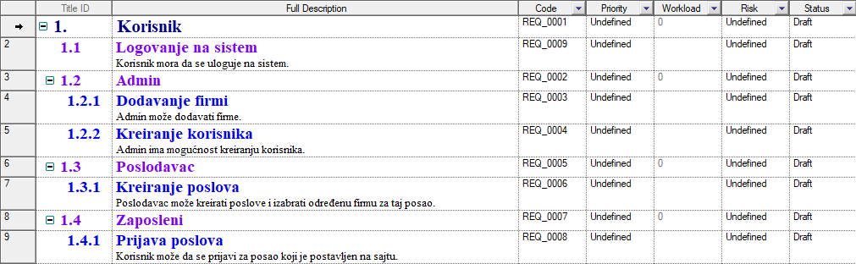

# Nefunkcionalni zahtevi

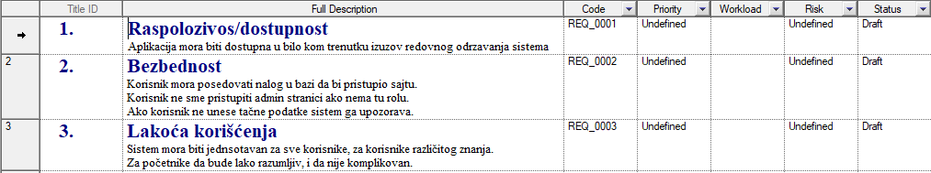

# Slučajevi korišćenja

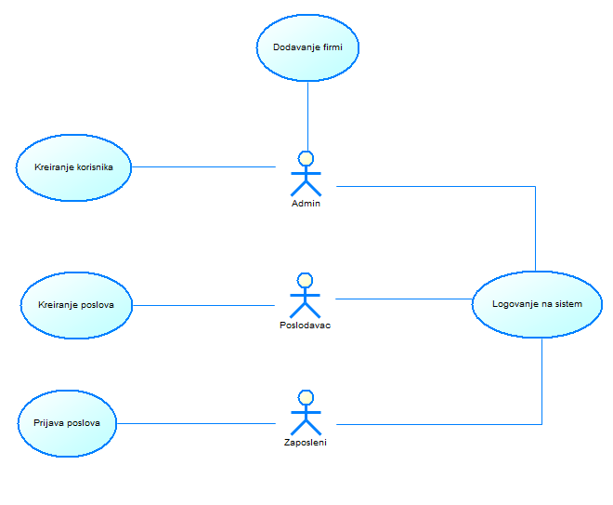

# Baza podataka:

## Konceptualni model

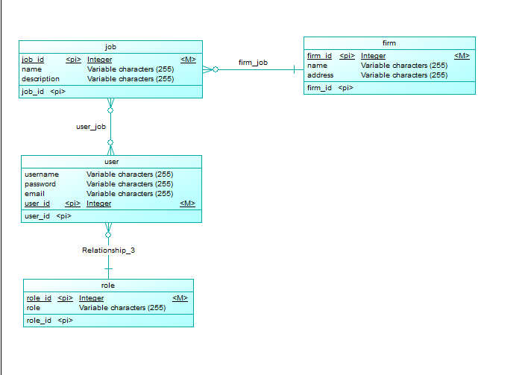

Relaciona baza sadrži 4 entiteta:

1. Korisnik
2. Rola
3. Posao
4. Firma

Korisnik može imati jednu rolu, i više poslova. Korisnik se takođe može pretplatiti na posao koji je postavljen ako se registrovao kao **Zaposleni**, ili postavljati poslove kao se registrovao kao **Poslodavac**.

Posao može sadržati korisnike koji se pretplaćaju na taj posao kao i firmu koja taj posao postavlja.

Korisnik sa rolom admin može dodavati druge firme kao i nove korisnike.

## Fizički model

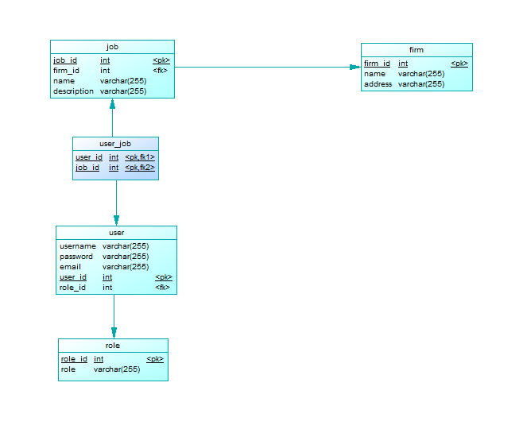

# Aplikacija:

Aplikacija koristi bootstrap za stilizovanje html komponenti.

## Index

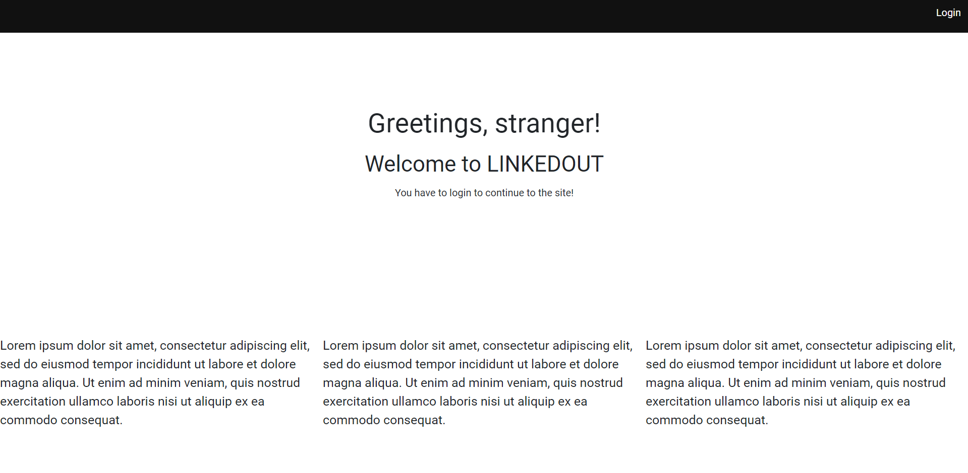

Aplikacija ugošćuje sve anonimne korisnike sa tekstom o aplikaciji, i paragrafom koji insistira da se korisnik mora ulogovati na sajtu.

## Login



Login strana sadrži formu za logovanje ukoliko korisnici poseduju nalog. Ukoliko korisnici do sada nisu napravili nalog, onda moraju da se registruju na dugme koje im ukazuje na to.

## Registracija

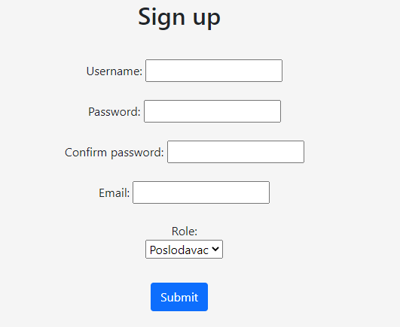

Korisnici mogu da se registruju popunjavanjem forme, I ukoliko se šifre poklapaju. Nakon toga korisnici mogu da se uloguju na aplikaciju.

## Ulogovana index strana

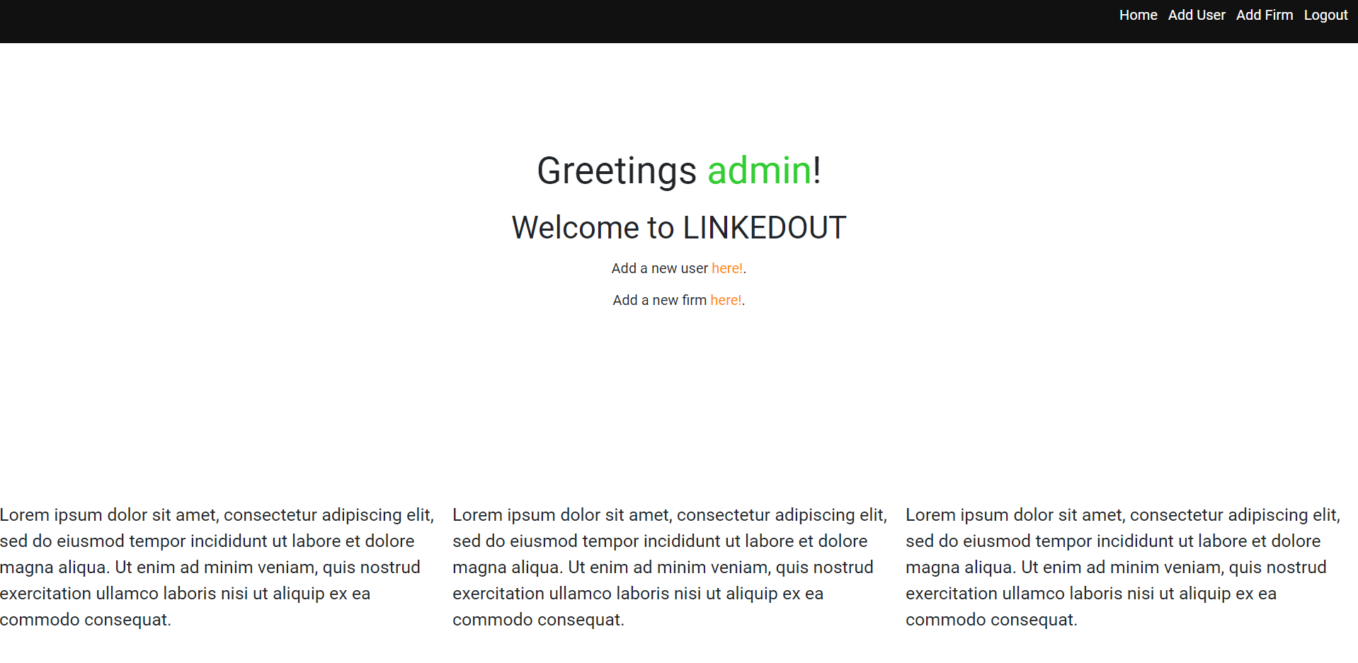

Kada se korisnik uspešno ulogovao, aplikacija ga rederektuje na index stranu gde se tekst promenio tako da odgovara korisnikovoj roli.

## Kreiranje poslova

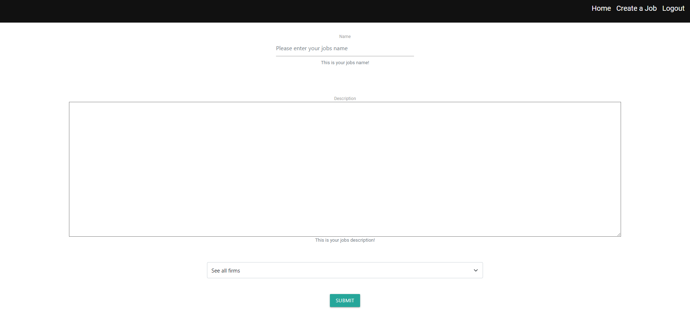

Stranica za kreiranje poslova ukoliko korisnik ima rolu **Poslodavca** gde mora da popuni sve forme i da izabere firme koje se nalaze u bazi.

## Poslovi

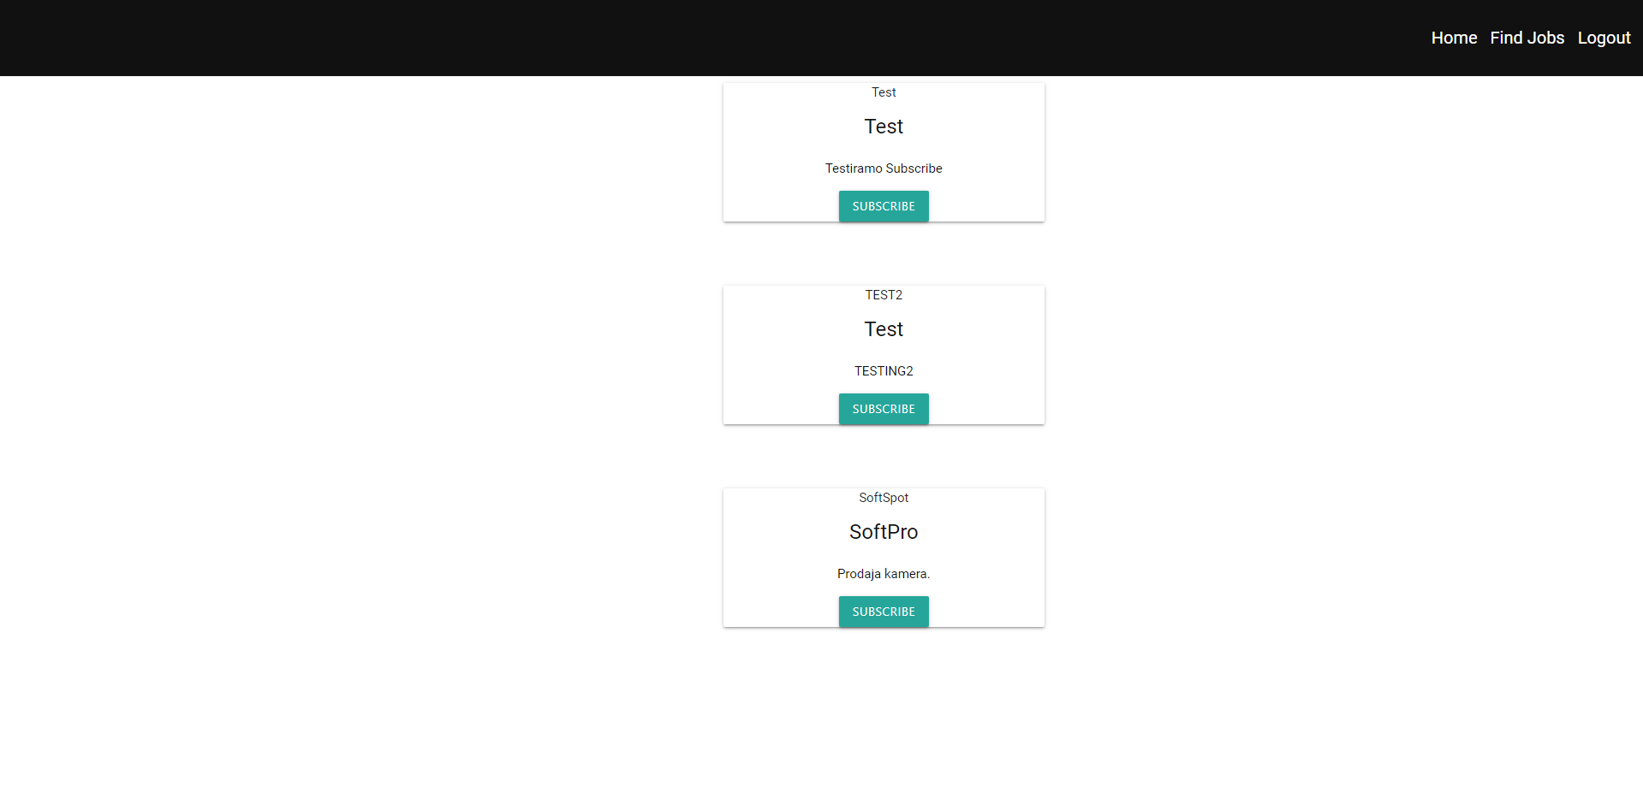

Stranica za pregled poslova gde se korisnici sa rolom Zaposleni mogu pretplatiti.

## Kreiranje korisnika

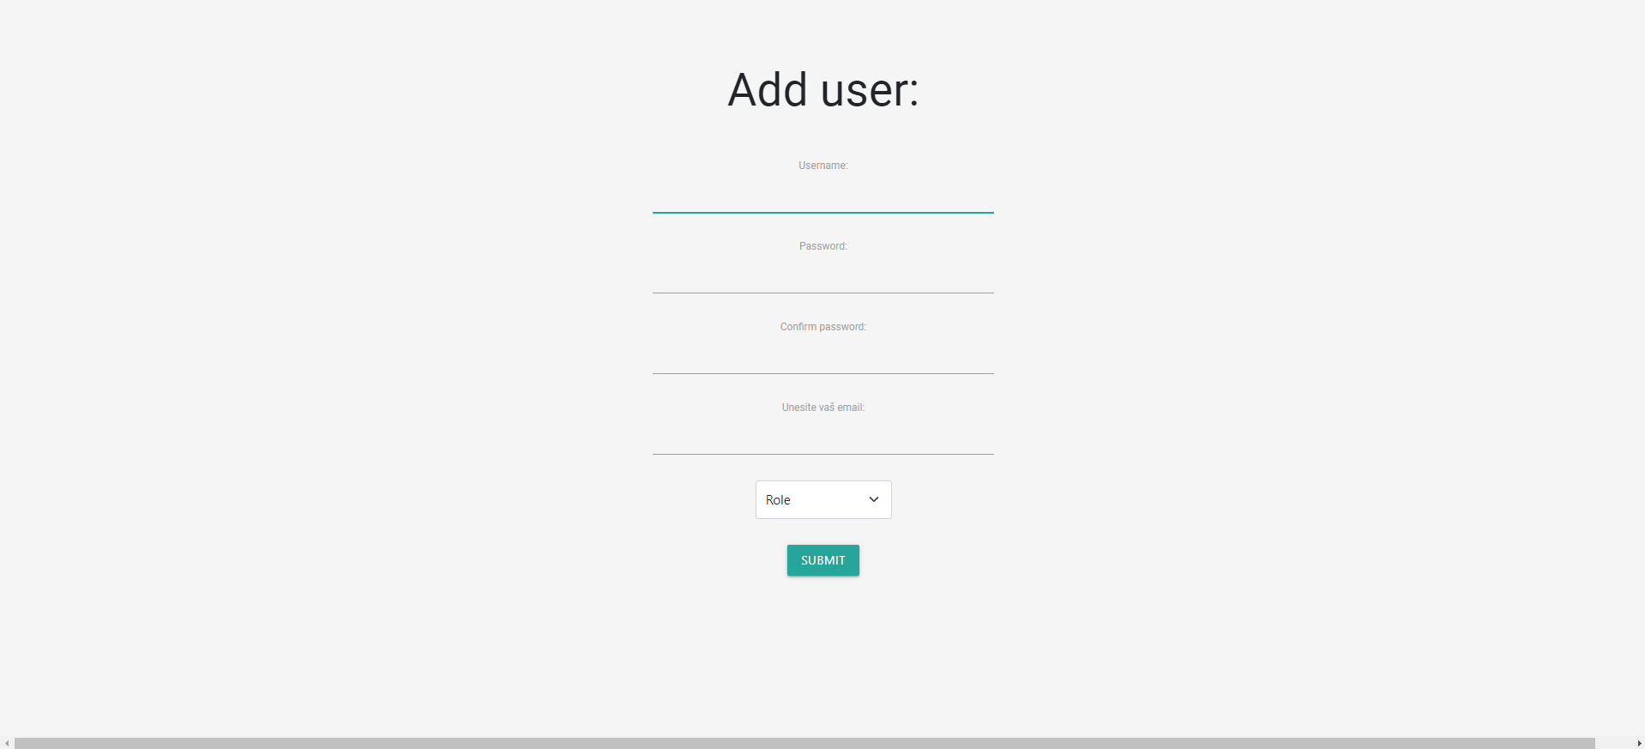

Admin može kreirati korisnike, samo što on jedini može da dodeli rolu admina kreiranom korisniku.

## Kreiranje firmi

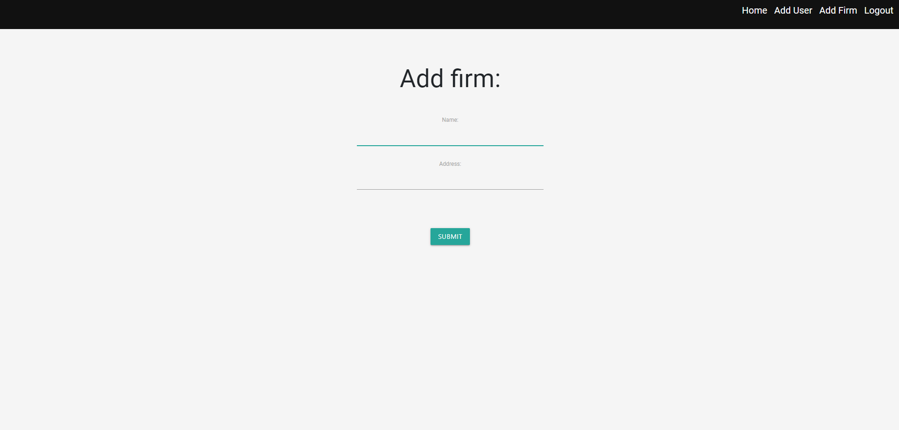

Strana gde admin kreira firme.

# Zaključak

Prilikom izrade ovog projekta sam naučio tehnologiju JSP, primenu Servleta kao i usavršio sam znanje Hibernate-a. Susreo sam se sa ogromnom količinom grešaka sa ovim projektom, ali na kraju krajeva se isplatilo.

Link do mog projekta: <https://github.com/yxngalex/jsp-cs230>

# Korišćena literatura: (opciono)

1. <http://lams.metropolitan.ac.rs/>
2. <https://www.udemy.com/course/complete-react-developer-zero-to-mastery/>
3. <https://www.selenium.dev/>